Здравствуйте!

Вы включены в состав экспертов для проведения экспертизы заявок, поданных на конкурс премий мэрии города Новосибирска в сфере науки и инноваций в группе номинации «Лучший начинающий исследователь в образовательных организациях высшего образования» и «Лучший молодой исследователь в образовательных организациях высшего образования».
Для проведения экспертизы заявок необходимо:
- Ознакомиться с Положением о премиях мэрии города Новосибирска в сфере науки инноваций, утвержденным постановлением мэрии города Новосибирска от 05.02.2019 № 364 ( https://science.novo-sibirsk.ru/web/guest/dokumenty , «Положение о конкурсе премий»)

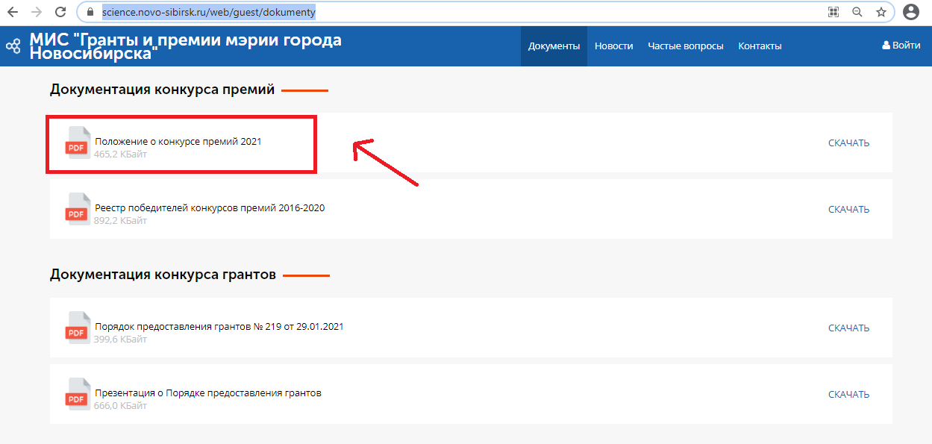
- Пройти авторизацию в МИС «Гранты и премии мэрии города Новосибирска в сфере науки и инноваций» (далее – МИС) (через портал Госуслуги) по адресу: https://science.novo-sibirsk.ru/.
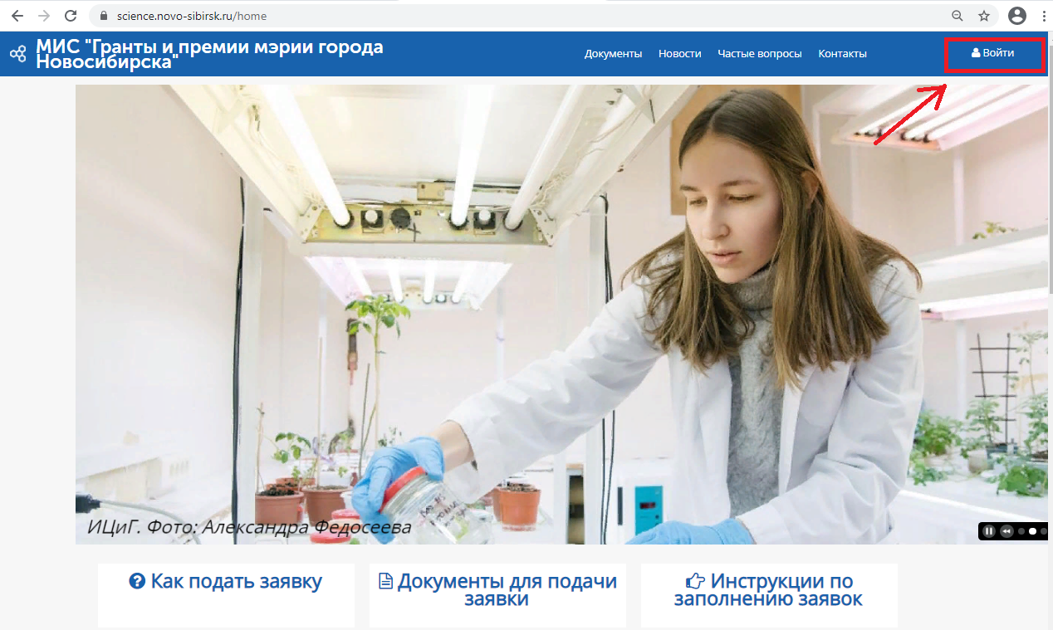
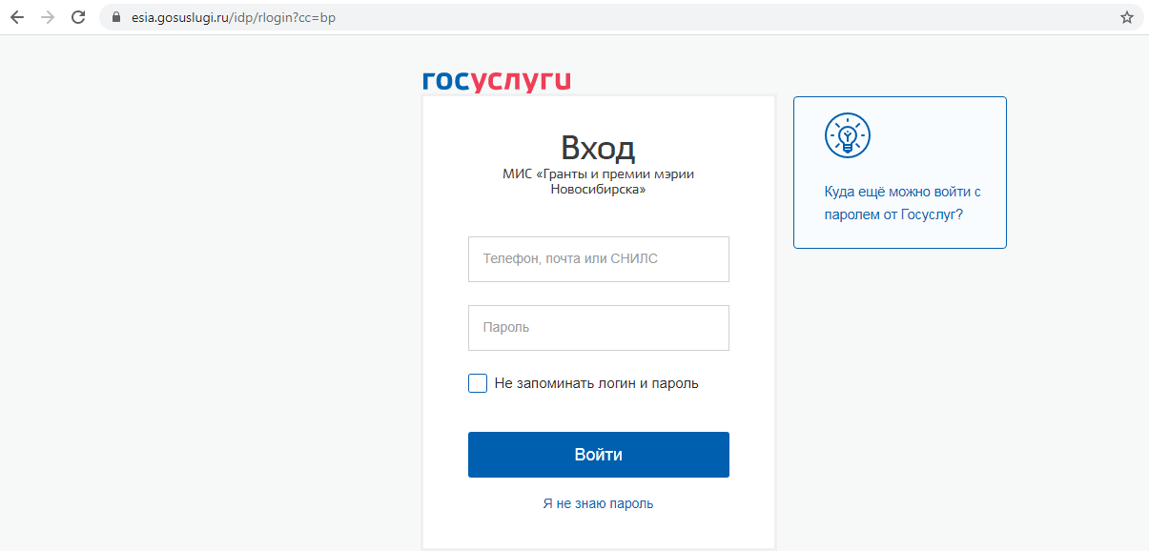
- Если Вы новый пользователь МИС и первый раз производите вход в систему, то Вам необходимо выбрать роль «Эксперт»
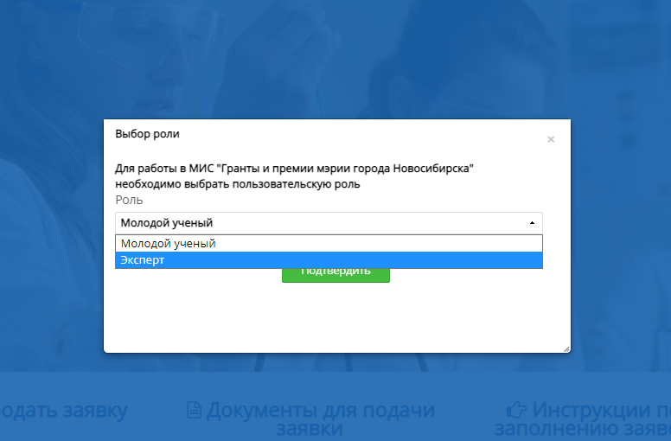
- Необходимо подтвердить согласие о неразглашении данных.
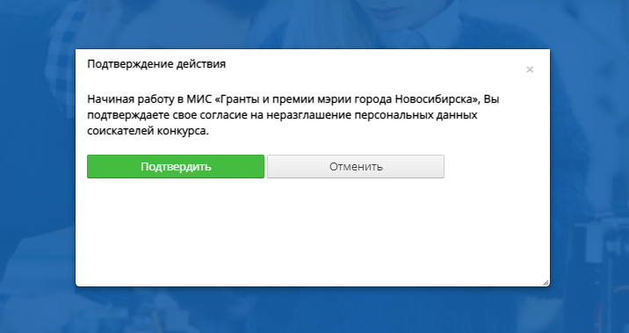
- В разделе «Мои данные» нужно заполнить данные о себе, нажать кнопку сохранить. При заполнении поля «Тип эксперта» – выбрать «Эксперт конкурса премий».
- После заполнения всех данных в МИС Вам будут назначены заявки для экспертизы (экспертиза проводится в течение 14 дней со дня назначения в соответствии с Положением о премиях). Перечень назначенных заявок можно посмотреть, нажав кнопку на панели верхнего меню «Заявки». Ознакомиться с назначенной заявкой можно, нажав кнопку «Открыть».
- Для начала экспертизы необходимо нажать кнопку «Согласиться на экспертизу» напротив заявки. Далее напротив заявки появится кнопка «Оценить заявку». В разделах заявки есть поля для заполнения в соответствии с системой оценки заявок Положения о премиях.
- После заполнения всех обязательных полей МИС необходимо нажать кнопку «Завершить экспертизу».

Заранее благодарны Вам за оказанную помощь!

